General, Paràmetres de qualificació i Paràmetres de la tramesa

Bloc General
El primer és configurar el nom del taller i la descripció, que es troben en el bloc General:

- El nom del taller es mostrarà a la pàgina principal del curs, per tant tractarem de que siga un nom representatiu de l'activitat.
- La descripció inclourà les instruccions per realitzar-ho, tal com es mostra en el següent exemple:
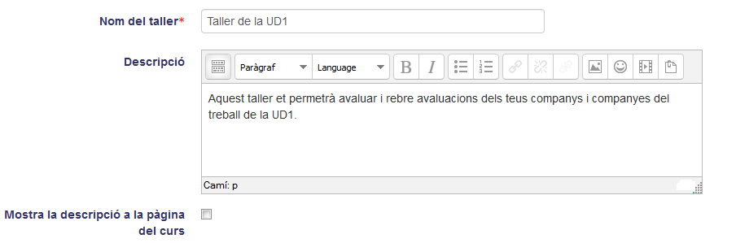
Com podem observar, existeix una opció Mostra la descripció a la pàgina del curs que ens permet triar si la descripció es mostrarà a la pàgina principal del curs, just baix del nom del taller.

Bloc Paràmetres de qualificació
El segon bloc a destacar és el d'Paràmetres de qualificació, on seleccionarem:
- Estratègia de qualificació: la qual determina el mètode d'avaluació utilitzat. Aquest ofereix 4 possibilitats (en cas que el taller es trobe en fase de tramesa, no serà possible modificar l'estratègia de qualificació):
  - Qualificació acumulativa: és el tipus predeterminat i en el que cada avaluació es compon d'una sèrie de criteris o elements d'avaluació independents. La qualificació final serà la suma de les puntuacions obtingudes en cada apartat.
  - Comentaris: en aquest cas, en l'avaluació s'emet un comentari, però no s'atorga qualificació.
  - Nombre d'errors: en aquest cas, el tipus de tasca és avaluada de manera binària (Sí/No) de manera que la qualificació es determina en funció del nombre d'errors. En funció d'una taula que definirà el professorat relacionant nombre d'errors i qualificació màxima, l'alumnat obtindrà una qualificació.
  - Rúbrica: aquest tipus de qualificació es basa en realitzar una avaluació de nivell respecte als criteris especificats en la rúbrica.
- Qualificació de la tramesa: permet fixar el màxim valor que es pot obtenir en els treballs enviats (per part del professorat). Hem de tenir en compte que la qualificació d'un treball és la suma de la qualificació per valoracions i la qualificació per enviaments. Això vol dir que, si la qualificació màxima per a les qualificacions per valoracions és de 20% (valor per defecte), el valor màxim per l'enviament serà del 80% de manera que la qualificació màxima del taller serà del 100%.
- Qualificació de la tramesa per aprovar: es pot especificar una nota mínima per considerar aquesta part com aprovada. Aquesta nota solament s'utilitza en combinació amb el mòdul de progrés de l'estudiant.
- Qualificació de la tasca d'avaluació: permet fixar el màxim valor que es pot obtenir en les avaluacions per part de l'alumnat.
- Qualificació de la tasca d'avaluació per aprovar: es pot especificar una nota mínima per considerar aquesta part com aprovada.
- Xifres decimals en les qualificacions: en aquesta opció s'indica la quantitat de decimals que es permeten en la qualificació. Per defecte està a zero, per la qual cosa les qualificacions solament poden ser nombres enters, encara que es permeten fins a 5 decimals.
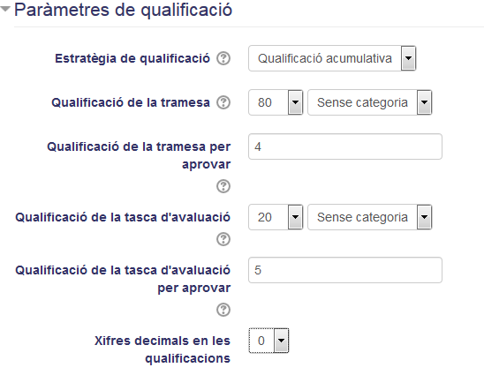

Bloc Paràmetres de la tramesa
El tercer bloc a configurar és el de Paràmetres de la tramesa, el qual té diverses opcions:
- Instruccions per a la tramesa: conté la descripció de com s'ha de realitzar l'enviament.
- Nombre màxim d'adjuncions a la tramesa: indica el nombre màxim d'arxius que es poden adjuntar. Si triem zero, el lliurament del treball es realitzarà en un editor de text en línia.
- Tipus de fitxers permesos com a adjuncions a la tramesa: els formats de fitxers que es permeten lliurar poden ser restringits mitjançant una llista separada per coma de les seves extensions (per exemple 'mp4, mp3, png, jpg').
- Trameses fora de termini: si s'habilita aquesta opció, es permetran els enviaments fora de termini, encara que haja finalitzat la fase de tramesa. Un lliurament fora de termini no es pot modificar, per la qual cosa l'alumnat solament té una oportunitat d'enviament.
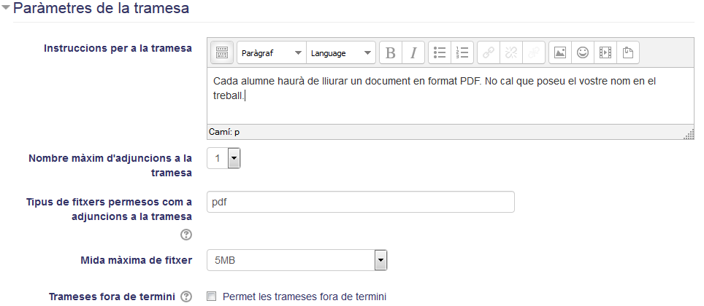

Cas pràctic
En aquest cas pràctic crearem un taller i el configurarem. Aquest taller tindrà les següents característiques:
- El seu nom serà “Taller de la UD1”
- La seua descripció serà “Aquest taller et permetrà avaluar i rebre avaluacions dels teus companys i companyes del treball de la UD1.”
- La qualificació per aprovar el lliurament o l'avaluació serà 4 punts.
- Permetrem 2 decimals en les qualificacions.
- Les instruccions per a l'enviament seran les següents: “Cada alumne haurà de lliurar un document en format PDF. No cal que poseu el vostre nom en el treball.”
- Es podran adjuntar, com a màxim, 2 arxius de 5 MB cadascun en format PDF

Retroalimentación
Els paràmetres del taller seran:
- Nom: Taller de la UD1
- Descripció: Aquest taller et permetrà avaluar i rebre avaluacions dels teus companys i companyes del treball de la UD1.
- Qualificació de la tramesa per aprovar: 4,00
- Qualificació de la tasca d'avaluació per aprovar: 4,00
- Xifres decimals en la qualificació: 2
- Instruccions per a la tramesa: Cada alumne haurà de lliurar un document en format PDF. No cal que poseu el vostre nom en el treball.
- Nombre màxim d'adjuncions a la tramesa: 2
- Tipus de fitxers permesos com a adjuncions a la tramesa: pdf
- Mida màxima de fitxer: 5MB

Tornar a Avaluació entre parells · Aules — nivell mitjà

